【事故报告】怀远淝南张集村电灌站“2024·8·10”一般机械伤害事故调查报告
来源：怀远县应急管理局 蚌埠市怀远县·政府信息公开(事故调查)
原文链接：https://www.ahhy.gov.cn/zfxxgk/public/29621/53043166.html
发布时间：2024-10-04 抓取时间：2026-10-14 正文含图，已嵌入原图

2024年8月10日，怀远县淝南镇张集村电灌站，发生一起一般机械伤害事故，造成1人死亡，直接经济损失（不含事故处罚）68万元。
为查明事故原因，依法追究相关单位和人员责任，使相关责任人受到教育，落实事故整改措施，按照《中华人民共和国安全生产法》、《生产安全事故报告和调查处理条例》等有关法律法规规定，怀远县政府成立了由县委常委、副县长任组长，县检察院、县公安局、县应急局、县水利局、县人社局、县总工会、淝南镇、淝南镇派出所等单位为成员的怀远淝南张集村电灌站“8·10”一般机械伤害事故调查组（以下简称事故调查组）开展调查工作。事故调查组同时邀请了2名市安全生产专家参与事故调查。
事故调查组按照“四不放过”和“科学严谨、依法依规、实事求是、注重实效”的原则，通过现场勘验、调查取证、调阅资料、人员询问、论证分析等一系列工作,查明了事故经过、原因、人员伤亡情况和直接经济损失，分清了事故责任，并提出对事故有关责任单位和人员的处理建议，针对事故暴露出的问题提出了防范措施。
经事故调查组调查认定，怀远淝南张集村电灌站“8·10”一般机械伤害事故是一起因作业人员违规操作造成的一般生产安全责任事故，现将有关情况报告如下：
一、基本情况
事故发生单位基本情况
怀远县淝南镇张集村电灌站始建于1976年，2020年秋季重新修建。在2014年全县电灌站进行确权时，电灌站所有权归张集村集体所有（使用权证：怀水用证字第00664号），电灌站经营形式为自收自支，电灌站工作人员归淝南镇政府调配，日常管理工作由张集村负责。
相关人员情况
1.计**，男，汉族，身份证号码：340321************，居住地：安徽省怀远县唐集镇路庙村联合组23号，事故发生电灌站水泵维修负责人，未取得相关安全生产培训合格证。
2.张*，男，汉族，身份证号码：340321************，居住地：怀远县淝南镇张集村，原怀远县淝南镇张集村书记，事故发生电灌站站长，负责电灌站全面工作。
3.张**，男，汉族，身份证号码：340321************，居住地：怀远县淝南镇张集村东洼地311号，事故发生电灌站工作人员，负责设备维修。
4.徐**，男，汉族，身份证号码：340321************，居住地：安徽省怀远县唐集镇牛圩村圩西组13号，事故发生时与死者张*勤在同一工作面作业。
5.张*勤（死者），男，汉族，身份证号码：340321************，居住地：怀远县淝南镇张集村老集组413号，事故发生时协助维修淝南镇张集村电灌站水泵。
事故发生单位安全管理情况
淝南镇张集村电灌站装有95KW电机3台，55KW电机2台，水泵5台，变压器1台，机房4间，现有工作人员9人，主要工作职责范围：电灌站开闸、送水、设备维修及值班值守、日常管理等工作。
事故发生时任站长为张*，张*云任会计，张**负责设备维修（张*不在时由张**负责），其他工作人员还有张*群、张*勤、陈**、张*支、支**良、葛*。事故现场未张贴安全操作规程和安全警示标识。经问询，张集电灌站在进行水泵维修项目时，未选择符合要求的具有资质的维修单位或维修人员承接维修项目，未与维修人员签订维修合同和安全生产管理协议书，仅口头约定维修事项，未制定检维修作业方案。
事故发生经过
2024年7月下旬，张集村电灌站有3台水泵电机在抽水过程中出现故障，张*安排张**找人维修。2024年8月7日，张**通过支存奎介绍联系上计**，计**到现场察看发现，2号和3号泵轴承损坏需更换，5号泵中间轴承梁需要加固，根据损坏情况确定了维修人员及相关费用。商定由计**带领其他人员共计6人前去维修，维修费用按天支付，每人每天三百元，工期大概是2-3天，维修人员食宿和购买泵轴、倒链等配件费用均由张集电灌站张**负责，并约定2024年8月10日到张集村电灌站维修水泵。
2024年8月9日，计**分别电话联系陈**、李**、王**和另外一人，又让王**联系徐**，王**和另外一人因家中有事未参加，最终确定由计**带领陈**、李**和徐**前去维修。因前期商定维修工作需要6人完成，人手不够，张**同计**商议后，张**又找来张*勤，加上张**共计6人参与水泵维修工作。
2024年8月10日上午8时许，计**带领陈**、李**、徐**共4人到达张集村电灌站维修水泵，到达时张**和张*勤已在现场做准备工作。维修工序依次为，拆除接电盒—拆除电缆—拆除电机外壳-拆除轴承座螺丝-借助房屋顶部前期孔位使用倒链葫芦吊起泵轴-拆除连轴器-更换损坏轴承，然后再依次装好水泵。根据工作安排，最先开始维修为2号水泵，吊起轴承后计**、李**、陈**3人下到机房下部平台更换轴承、拆卸连接器等设备维修工作，徐**在上部地面负责递送工具、张*勤和张**在外围作辅助性工作，后张**外出准备午饭。
水泵传动轴使用倒链葫芦吊起后距离机房地面电机底座上口约60公分高，随后计**、李**、陈**3人下到机房下部平台更换轴承。因水泵前期是经过改装部分配件不匹配，内部连接紧密轴承和轴承座被一起吊起。为防止轴承底座掉落，现场使用了钢管、撬棍、垫木（方木）作为支撑。约10时50分左右，计**、李**、陈**3人在机房下部平台拆除并帽螺丝后，正在拆除联轴器时，张*勤伸头查看底部作业，头部正好处于轴承底座和电机底座之间，被突然掉落的轴承底座砸中头部。用于固定轴承底座起支撑作用的垫木（方木）断裂，掉落的撬棍击中徐**头部，导致徐**受轻伤。
听到轴承底座掉落声音后，计**及其他人员来到地面查看，张*勤被砸后趴在电机底座上，头部大量出血。徐**也头部受伤。现场人员将张*勤移至旁边平坦地面上，随即拨打了120急救电话，同时拨打110报警。约10分钟后，120到达现场、张*勤经抢救无效宣告死亡。
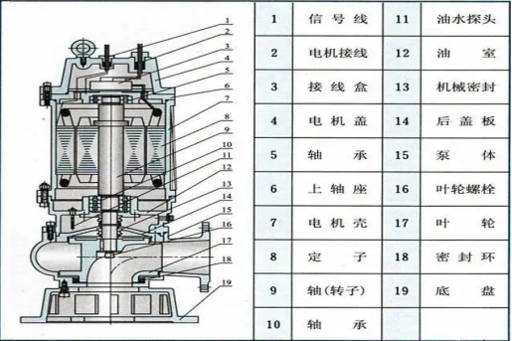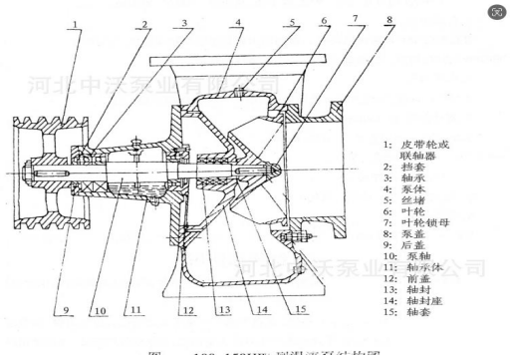
图一：水泵简要结构图
事故现场情况
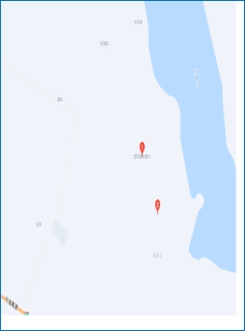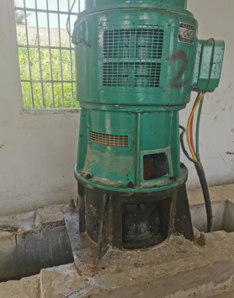
图2事故现场勘察图
事故现场位于安徽省怀远县淝南镇张集村电灌站机房内。经现场勘察、机房涉事水泵室内顶部存在吊装痕迹，2号水泵底座及周围血迹为喷溅状扩散，符合事故情况。机房内未张贴安全注意事项，操作规程、未张贴安全警示标识。
人员伤亡情况和直接经济损失
此次淝南镇张集电灌站事故造成1人死亡，1人受伤，直接经济损失68万元。
二、事故应急处置及评估情况
事故信息接报及响应情况
事故发生后，计**随即拨打120急救电话，并安排陈**开车送徐**到万福医院处理伤口。10时54分，计**向张**报告发生事故了，张**立即打电话通知张*、张*云和张*勤家属。李**拨打了110电话。
县应急管理局接到淝南镇事故报告后，立即向县委、县政府和市应急局上报事故基本情况。随后组织安全生产执法人员、相关专家，按照要求开展事故调查。
事故现场应急处置情况
计**、李**、陈**3人在机房下部平面听到地面声响后，通过梯子来到上部查看情况。发现张*勤趴在电机底座上，地面存在大量血迹，徐**后脑部受伤，计**随即拨打120急救电话，陈**开车送徐**到万福医院处理伤口。在等待救护过程，计**同他人一起把张*勤搬动到附近平坦地面上。怀远县淝南派出所工作人员和120救护车约10分钟后到达现场，张*勤经抢救无效确认死亡。
医疗救治和善后情况
事故发生后，徐**后脑部受伤，陈**开车送徐**到万福医院处理伤口。2024年9月2日，我局执法人员到唐集镇对徐**询问时，徐**已在家休养。怀远县淝南派出所工作人员和120救护车约10分钟后到达现场，张*勤经抢救无效确认死亡。
事故发生后，经过多方协商，达成赔偿协议赔偿死者家属68万元，死者家属已出具谅解协议书。事故未造成不良社会影响，善后工作积极有效。
事故应急处置评估
县委、县政府在接到事故报告后，高度重视，坚持以人为本，立即启动应急预案，要求对伤者积极抢救，组织安全生产执法人员，赶赴事故现场，指导应急处理。涉事水泵维修人员和张集村电灌站在规定时间内进行了事故报告，积极组织抢救，保护现场，疏散人群，县委、县政府积极响应，事故应急处置有效。
三、事故原因分析
直接原因分析
张*勤安全意识淡薄，在未采取安全保护措施的情况下，违规靠近起吊物，在其伸头查看底部人员作业情况时，被突然掉落的轴承底座砸中头部，抢救无效死亡导致亡人事故。
间接原因分析
1.张集村电灌站安全管理工作履职不到位，安全生产责任制不落实，设备维修作业安全管理不规范，维修作业现场安全防护措施不到位，缺少专人对维修作业现场进行监护，缺少现场作业人员开展安全生产教育培训，未按照要求安排具备相关安全生产条件的人员进行维修工作。
2.电灌站站长张*作为张集村电灌站的主要负责人，负责电灌站的日常管理工作，未按照要求落实负责人法定工作职责，制定检维修工作方案，施工现场未安排监管人员负责安全监管工作，安全设施设备配备不到位，未做好施工现场的安全评估和事故预防措施，对事故发生负有安全监管责任。
3.维修作业组织人计**现场安全管理不到位，使用不符合要求的倒链葫芦作为起吊工具，对维修作业现场安全风险和危险源辨识不足，安全预防措施不完善，对事故发生负有现场管理不到位责任。
四、有关责任单位存在的主要问题
（一）事故单位
张集村作为张集电灌站的产权单位和使用方，安全生产责任制落实不到位，设备维修安全管理不规范，无安全操作规程和安全警示标识。雇佣未具备安全生产条件的设备维修人员，开展维修作业，且维修作业现场安全防护措施不到位，无专人对维修作业现场进行监护；未对现场作业人员开展安全生产教育培训。张集村作为电灌站的所有权人，存在管理不善问题。
（二） 属地监管部门
怀远县淝南镇人民政府作为张集村电灌站的属地管理部门，虽然安排相关人员负责安全生产管理，传达上级安全生产工作精神，布置安全生产工作，但对张集村电灌站日常监管存在的不严不实问题未能及时处置，日常安全监管工作存在盲区和漏洞。
五、对有关责任人员和责任单位处理建议
依照法律法规及相关规定，提出对事故责任单位和有关责任人责任认定及处理意见。
（一）免于追究事故责任人员
张*勤,男,群众,事故发生水泵维修项目临时雇佣辅助工。在涉事水泵维修作业过程中，安全意风险识淡薄，对自身所处的危险环境安全辨识不足，未按照国家法律法规要求做好作必要安全防护措施，鉴于其在事故中死亡，免予追究责任。
（二）
1.张*，男，中共党员，时任张集村电灌站站长，全面负责电灌站工作，未落实张集村电灌站的安全管理责任，及时消除生产安全事故隐患，在电灌站的维修工作中安全监管不到位。建议由应急管理部门依据《中华人民共和国安全生产法》第九十六条对其进行处罚。
2.计**，男，群众,作为事故发生电灌站水泵维修负责人，安全意识淡薄，在组织水泵维修作业过程中，未对现场作业人员作安全技术交底，未开展安全培训教育，未制定科学有效维修方案，缺少安全防护措施。建议由应急管理部门依据《中华人民共和国安全生产法》第九十六条对其进行处罚。
（三）建议给予行政处置单位
张集村作为电灌站的所有人和产权人，安全生产主体责任落实不到位，日常安全管理失责失管，无专人对电灌站维修作业现场进行监护，未对现场作业人员开展安全生产教育培训，将项目安排给未取得资质的人员进行施工。建议由淝南镇党委按照干部管理权限对其负责人予以处置。
（四）建议作出深刻书面检查单位
淝南镇人民政府作为张集电灌站的属地管理部门，未能督促指导张集村落实电灌站的各项管理工作，未按照“管行业必须管安全、管业务必须管安全、管生产经营必须管安全”要求，认真履行安全监督和管理职责，责令其向县政府作出深刻书面检查。
六、整改防范措施建议
（一）淝南镇张集村要做好张集电灌站的安全管理工作，加强设备维修作业过程中的安全生产管理，按规定办理作业审批、安全技术交底和岗前教育培训，涉及特种作业人员务必持证上岗，严禁违章指挥、违规作业。
（二）淝南镇人民政府要按照要求落实属地监管责任，吸取事故教训，加强全镇电灌站的安全监管工作，明确专人负责电灌站管理工作，做好安全检查、巡查，指导电灌站配备具备履职能力的人员从事日常生产维护，确保安全生产责任落到实处。
（三）水利部门要加强全县范围内电灌站的安全管理工作，做好安全检查和技术指导工作、举一反三，紧紧抓住电灌站主要负责人这个“关键少数”履行安全生产法定职责情况，及时消除安全监管盲区死角，减少事故的发生。

